启动mysql/停止mysql

windows键+R打开控制：

net start mysql80

net stop mysql80

# DDL data define language 数据库操作

查询所有数据库；

show databases;

查询当前数据库；

sellect database();

创建数据库；

create database [if not exists]数据库名[default charset 字符集][collate 排序规则]；

字符集(utf8{默认3字节}/utf8mb4{默认4字节}）

删除数据库；

drop database[if exists]数据库名；

使用数据库；

use 数据库名；

# DDL-表操作-查询

查询当前数据库所有表；

show tables;

查询表结构；

desc 表名;

查询指定表的建表语句；

show create table 表名;

查询约束情况;

show index from 表名\G;

# DDL-表操作-创建

create table 表名(

字段1 字段1类型[comment 字段1注释]，

字段2 字段2类型[comment 字段2注释]，

..................................，

字段n 字段n类型[comment 字段n注释],

[constraint][外键名称] foreign key (外键字段名) references 主表（主表列名）

（ps：最后这里不需要‘，’）

)[comment 表注释]；

## Copy table

**仅结构:**

create table new_table like old_table;

create table new_table select * from old_table where 1=2;

**仅数据结构：**

create table new_table select from * old_table;

Merge语句：

merge target_name

using source_name

on 匹配条件

when match then 操作语句（set delete...）

when not match by target then 操作语句

when not match by source then 操作语句;

# DDL-表操作-数据类型

整型类型

tinyint 1byte

smallint 2bytes

mediumint 3

int/integer 4

bigint 8

float 4

double 8

decimal 依赖于M（精度）和D（标度）的值

字符串类型

char 定长字符串 性能好

varchar 变长字符串 性能较差

tinyblob 不超过255个字符的二进制数据

.......

日期类型

date 日期值

time 时间值，持续时间

year 年份

datetime 混合时间和时间值

timestamp .....时间戳 （最多到2038年......）

# DDL-表操作-修改

添加字段

alter table 表名 add 字段名 类型（长度）[comment 字段注释];

添加外键-外键约束

alter table 表名 add constraint [外键名称] foreign key（外键字段名） references 主表（主表列名）;

（外键名称指的是给这个约束起名字）

添加外键-检查约束

alter table 表名 add constraint [检查名称] check(条件);

修改数据类型

alter table 表名 modify 字段名 新数据类型（长度）;

修改字段名和字段类型

alter table 表名 change 旧字段名 新字段名 类型（长度）[comment 字段注释][约束];

修改表名

alter table 表名 rename to 新表名;

# DDL-表操作-删除

drop table[if exists]表名；

删除指定表并重新创建该表；

truncate table 表名；(ps:在删除表时，数据也会删除)

删除字段

alter table 表名 drop 字段名;

删除主键-主键约束

alter table 表名 drop primary key;

删除外键-外键约束

alter table 表名 drop foreign key 外键名称;

删除唯一-唯一约束

alter table 表名 drop index 唯一名称；

# DML-添加数据

## DML-添加数据insert into

给指定的字段添加数据

insert into 表名(字段1，字段2，....)values(值1，值2，...)；

给全部字段添加数据

insert into 表名 values(值1，值2，.....)；

批量添加数据

insert into 表名(字段名1，字段2，...)values(值1，值2，...)，(值1，值2，...)；

insert into 表名 values(值1，值2，...)，(值1，值2，...)；

rowversion sql server 一种数据类型在 mysql 中可以用

## 1.timestamp

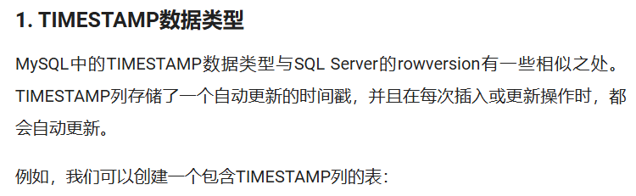

CREATE TABLE MyTable (

id INT,

data VARCHAR(100),

version TIMESTAMP DEFAULT CURRENT_TIMESTAMP ON UPDATE CURRENT_TIMESTAMP

);



## 触发器triggers

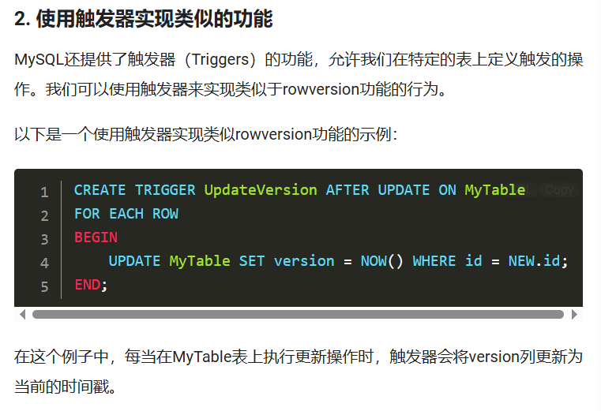

## 存储过程（Stored Proucedures）

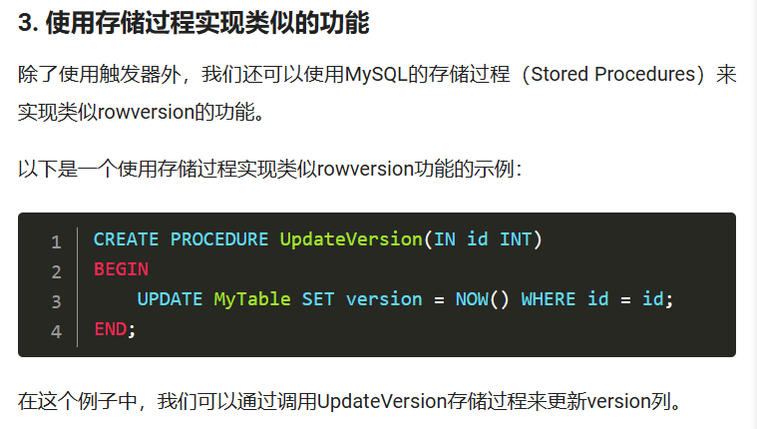

# DML-修改数据

update 表名 set 字段名1=值1，字段名2=值2...[where 条件]

ps：如果没有条件所有的都会被修改。

case table_name

when 值 then 值

when 值 then 值

...

else 值

end

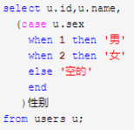

# DML-删除数据

delete from 表名[where 条件]

ps：如果没有条件会删除整张表的内容。

ps：delete不能删除某个字段的数据。



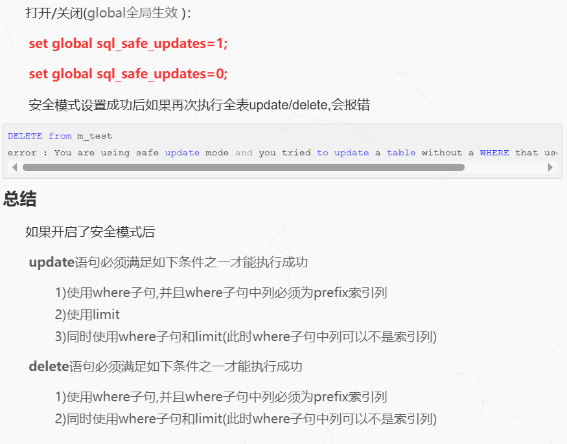

# DQL-语法

select 字段列表

from 表名列表

where 条件列表

group by 分组字段列表

having 分组后条件列表

order by 排序字段列表

limit 分页参数

## DQL-基本查询

查询多个字段

select 字段1，字段2，字段3...from 表名；

select * from 表名；

ps：涉及效率尽量不要用*；

设置别名

select 字段1[as 别名1]，字段2[as 别名2]...from 表名；

去除重复记录

select distinct 字段列表 from 表名；

## DQL-条件查询(where)

select 字段列表 from 表名 where 条件列表;

## DQL-聚合函数(count,max,min,avg,sum)

select 聚合函数(列表名) from 表名;

(ps:null不参与计算,统计数据量建议使用“*”或者主键列表)

## DQL-分组查询(group by)

select 字段列表 from 表名 [where 条件] group by 分组字段名 [having 分组后过滤条件];

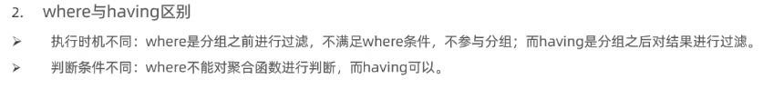

## DQL-排序查询(order by)

select 字段列表 from 表名 order by 字段1 排序方式1，字段2 排序方式2;

(升序asc可省略,降序desc;先按照字段一来排序，如果相同再按下一个来排序)

## DQL-分页查询(limit)

select 字段列表 from 表名 limit 起始索引(（页码-1）*页展示记录数)，查询记录数;

(初始索引是0，0可以省略;)

## DQL-习题

1. 查询年龄为20，21，22，23岁的员工信息。
2. 查询性别为男，并且年龄在20-40岁（含）以内的姓名为三个字的员工。
3. 统计员工表中，年龄小于60岁的，男性员工和女性员工的人数。
4. 查询所有年龄小于等于35岁员工的姓名和年龄，并对查询结果按年龄升序排序，如果年龄相同，按照入职时间降序排序。
5. 查询性别为男，且年龄20-40岁（含）以内的前5个员工信息，对查询结果按年龄升序排序，年龄相同按入职时间升序排序。
6. select *from workpeople where age in (20,21,22,23);
7. select *from workpeople where sex='男'and age between 20 and 40 and name like'___';
8. select sex,count(*)from workpeople where age<60 group by sex;
9. select name,age[,time] from workpeople where age<=35 order by age,time desc;
10. select *from workpeople where sex='男' and age>= 20 and age<=40 order by age,time limit 5;

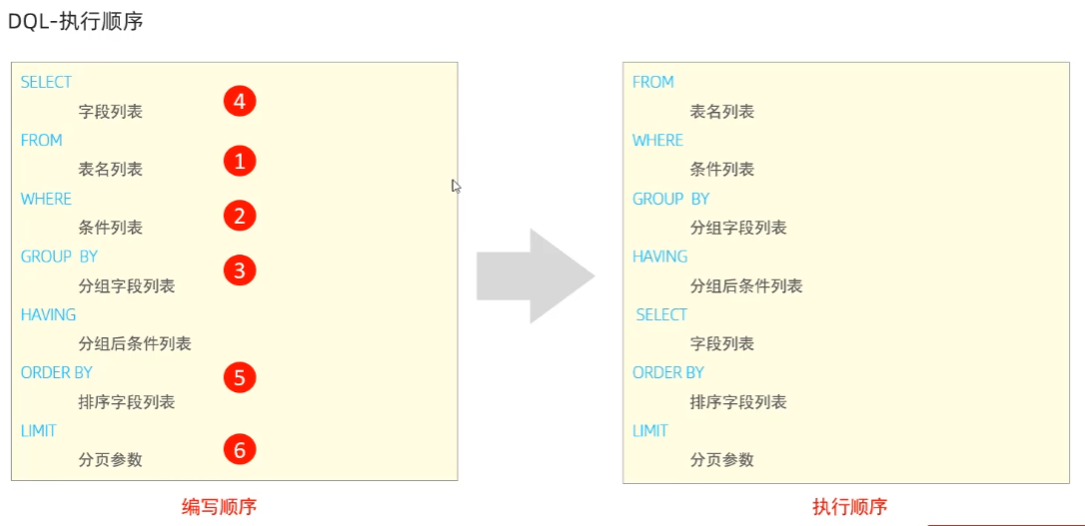

## DQL总结：

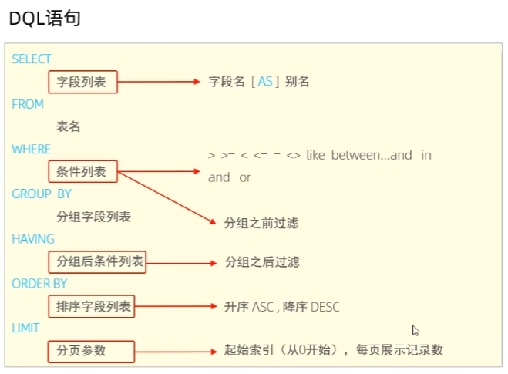

# DCL-用户和权限(DBA 数据库管理员重点部分)

## DCL-管理用户

查询用户

use mysql;

select * from user;

创建用户

create user ‘用户名’@’主机名’ identified by ‘密码’;

修改用户密码

alter user ‘用户名’@’主机名’ identified with mysql_native_password by ‘新密码’;

删除用户

drop user ‘用户名’@’主机名’;

## DCL-权限控制

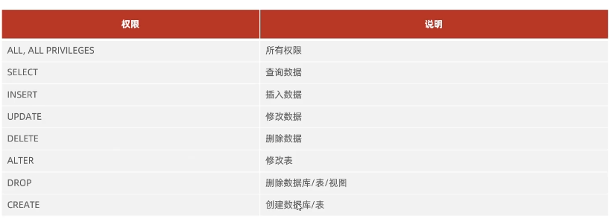

### 查询权限

show grants for ‘用户名’@’主机名’;

### 授予权限

grant 权限列表 on 数据库名.表名 to ‘用户名’@’主机名’ ;

### 撤销权限

revoke 权限列表 on 数据库名.表名 from ‘用户名’@’主机名’;

# 函数

字符串函数

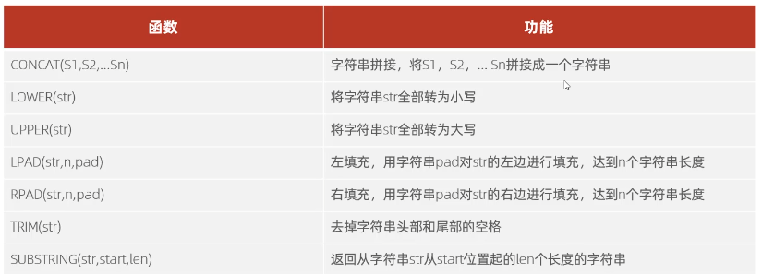

(ps:substring的索引值从1开始)

## 数值函数

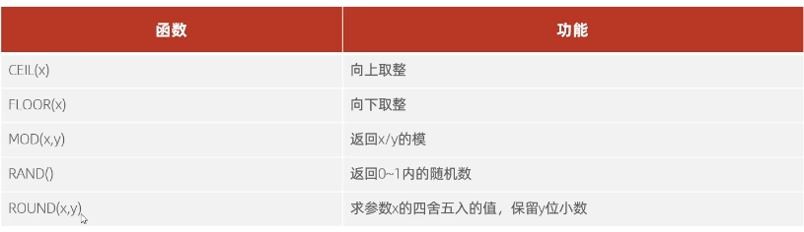

生成一个随机六位数验证码：select lpad(round(rand()*1000000,0),6,’0’);

## 日期函数

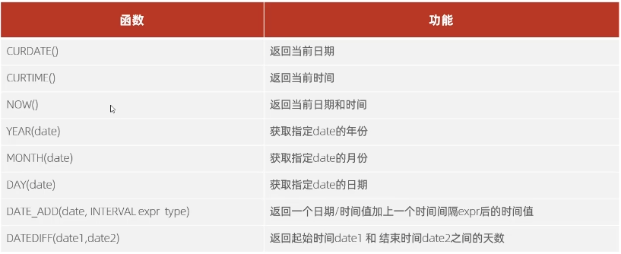

(ps:可以给函数取别名)

## 流程函数

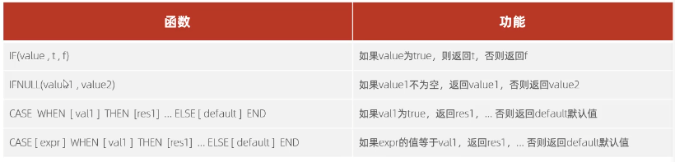

# 多表查询

笛卡尔积，多表查询时需要消除无效的笛卡尔积

## 连接查询

### 内连接（两张表交集的部分）

隐式内连接

select 字段列表 from 表1，表2 where 条件...;

显式内连接

select 字段列表 from 表1 [inner] join 表2 on 连接条件...;

### 外连接

左外连接

select 字段列表 from 表1 left [outer] join 表2 on 条件...;

右外连接

select 字段列表 from 表1 right [outer] join 表2 on 条件...;

### 联合查询-union,except,intersect

select 字段列表 from 表名

union [all/distinct]/except [all/distinct]/intersect [all/distinct](默认是distinct)

select 字段列表 from 表名;



Except 去除另一张表有的数据

Intersect 交集两张表都有的数据

### 自连接

select 字段列表 from 表1 别名1 join 表2 别名2 on 条件...;

（Ps：将同一个表看作重复的两个表；自查询需要别名）

## 子查询（嵌套查询）

一般在where from select之后

select* from t1 where column1=(select colunmn1 from t2);

### 标量子查询（单个值）

### 列子查询（一列\多行）

In、not in、any、some、all

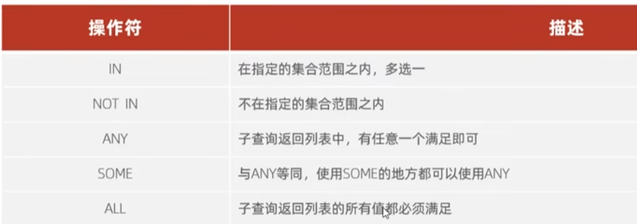

### 行子查询（一行）

where (row_name,row_name,.....)=(select row_name,row_name,row_name...from table_name [where])

### 表子查询（多行多列）

from (select table_name,table_name...from table_name,table_name....)as table_name

# 事务

## 事务简介

事务是一组操作的集合，是一个整体，即这些操作要么同时成功，要么同时失败。

## 事务操作

### 查询和设置事务

select/set @@autocommit 查询和设置是否为自动提交

### 开启事务

start transaction/begin

### 提交事务

commit; 手动提交的话，执行的语句需要额外执行

### 回滚事务

rollback; 如果同时执行的语句中有报错的，可以回滚事务取消事务的发生。

## 事务的四大特性

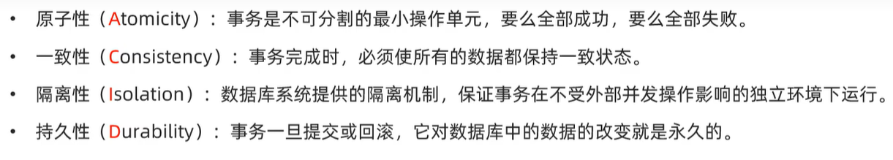

## 并发事务问题

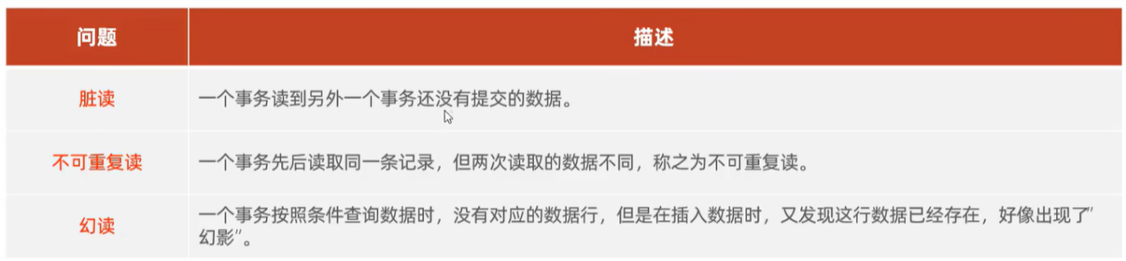

## 事务的隔离级别

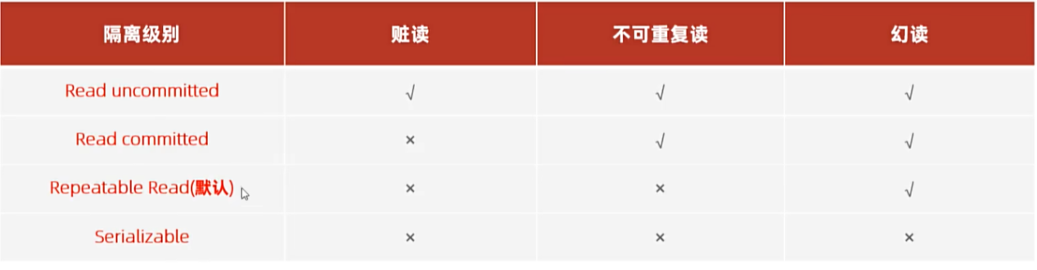

数据的隔离级别越高，数据越安全，但是性能越低。

### 查看事务的隔离级别

select @@transaction_isolation;

### 设置事务的隔离级别

set [session|global] transaction ioslation level {read uncommited | read commited | repeatable read | serializable};4级别：读未提交，读已提交，可重复读，串行化

# 进阶

## 存储引擎

### MySQL体系

连接层

服务层

引擎层

存储层

### 存储引擎简介

#### 创建表的时候，指定存储引擎

create table table_name(

.....)engine = engine_name;

#### 查询支持的引擎

show engines;

### 存储引擎特点

#### InnoDB

一种兼顾高可靠性和高性能的通用存储引擎，MySQL5.5之后是默认的。

特点:DML操作遵循ACID模型，支持事务；行级锁，提高并发访问性能；支持外键foreign key约束，保证数据的完整性和正确性。（xxx.ibd）

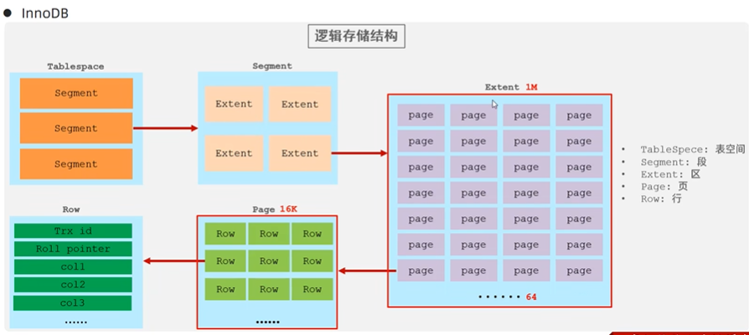

#### MyISAM

早期默认存储引擎

特点：不支持事务，不支持外键；支持表锁，不支持行锁；访问速度快（xxx.sdi存储表结构信息，xxx.MYD存储数据，xxx.MYI存储索引）

#### Memory

存储在内存中，受硬件问题或断电问题影响，一般只做临时表或缓存使用

特点：内存存放（速度快）；hash索引（默认）（xxx.sdi存储表结构信息）

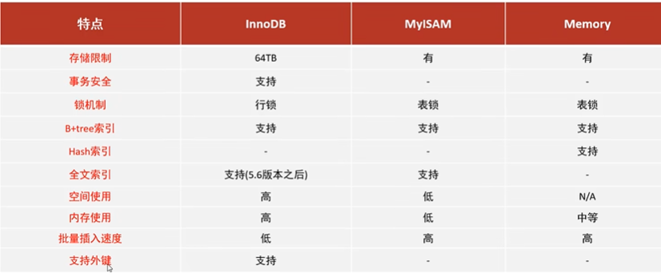

### 存储引擎选择

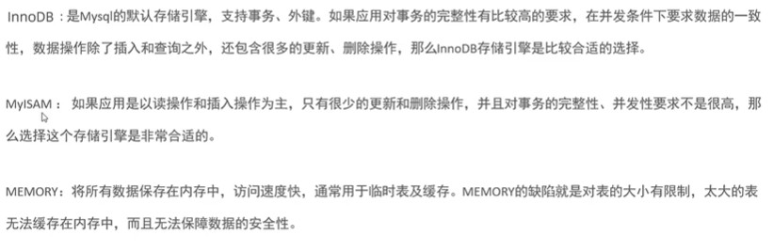

# 索引

## 索引介绍

索引是帮助数据库高效完成查询的数据结构。

## 索引优缺点

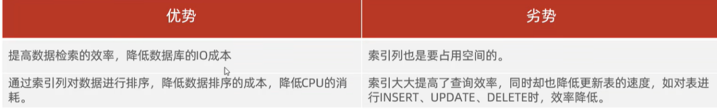

## 索引结构

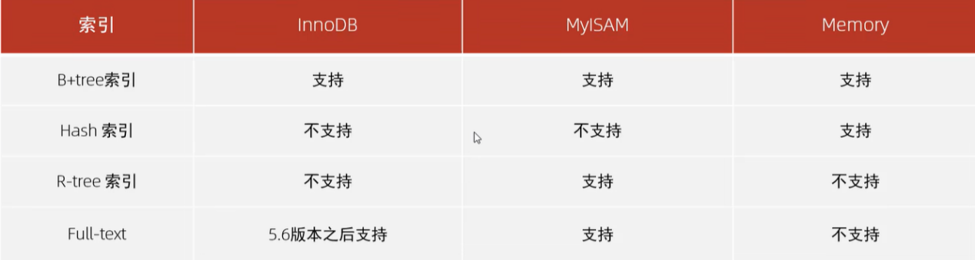

### 二叉树和红黑树

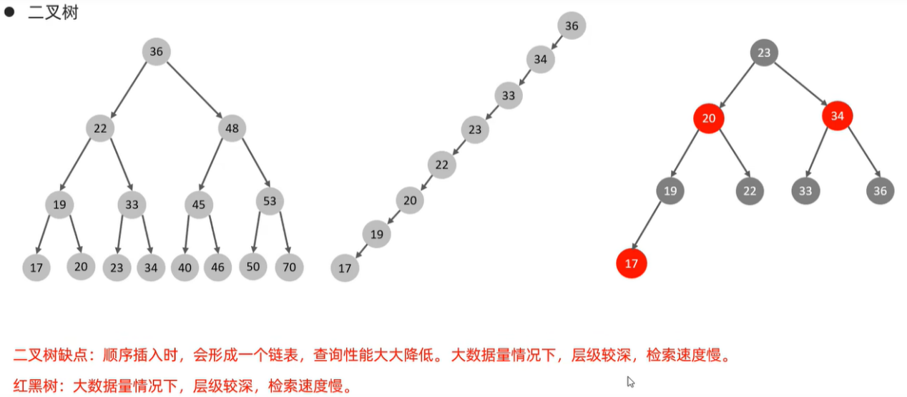

### B树

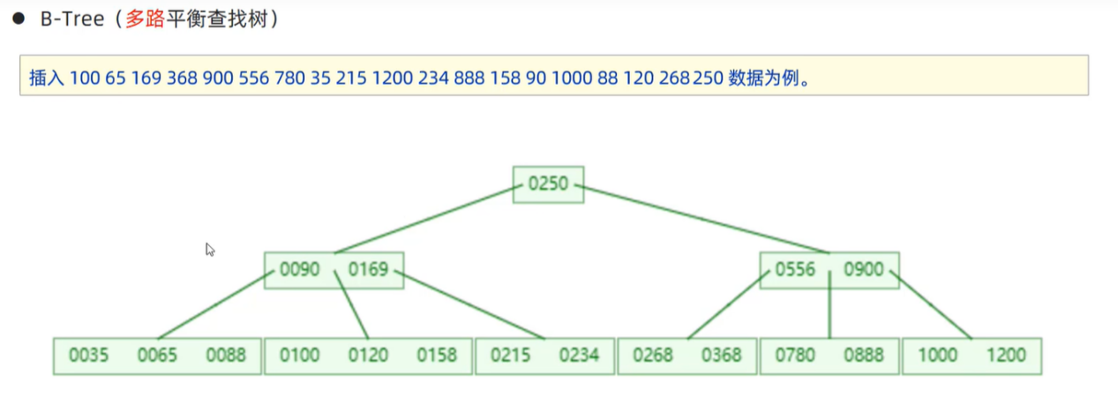



### B+树

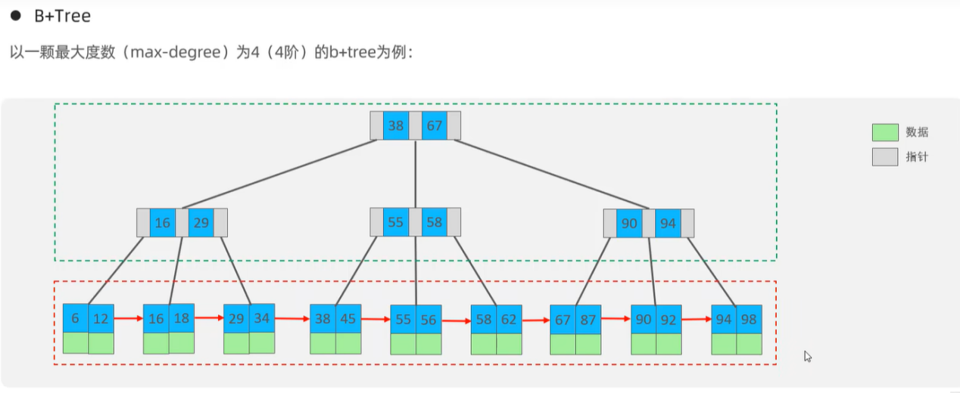

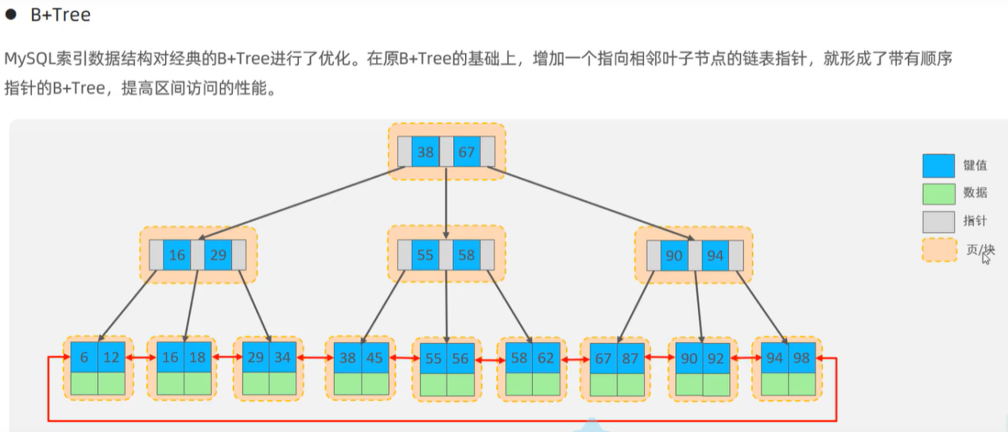

### Hash索引

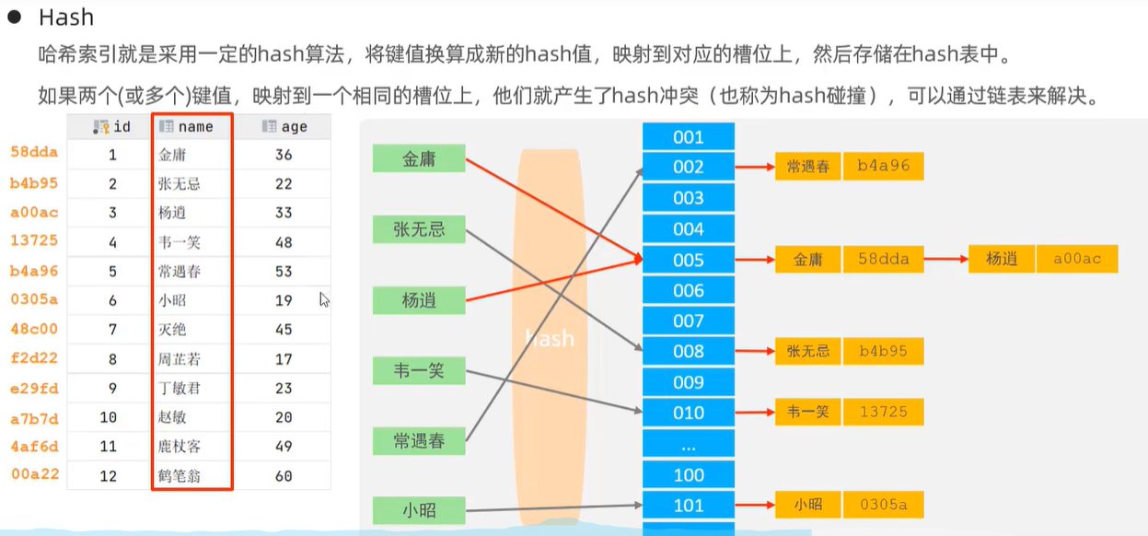

特点：1.Hash索引只能用于对等比较（=，in），不支持范围查询。

1. 无法利用索引完成排序操作。
2. 查询效率高，通常只需要一次检索就可以了，效率通常高于B+树。

## 索引分类

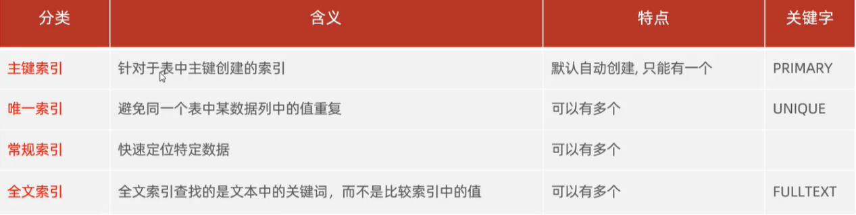

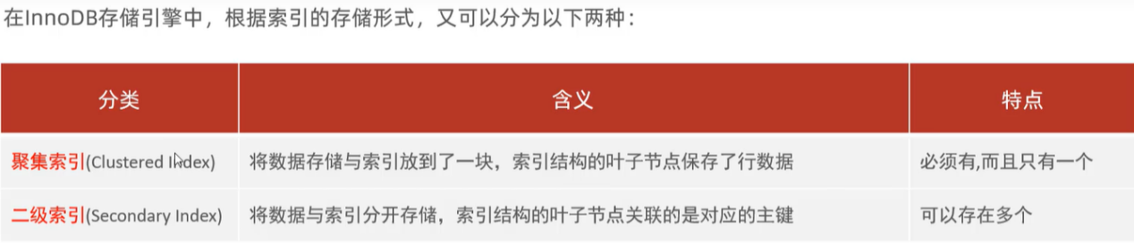



## 索引语法

### 创建索引

create [unique|fulltext] index index_name on table_name (index_col _name,.....);

### 查看索引

show index from table_name;

### 删除索引

drop index index_name on table_name;

### 查询该数据库各个操作的次数

show global table like’com_______’;

## SQL性能分析

### 慢查询日志

包含了所有查询时间超过指定参数的所有SQL语句（long_query_time,单位：秒，默认10s）

#### 查询慢查询日志是否开启

show variables like ‘%slow_query_log%’;

#### 打开慢查询日志

set global slow_query_log=1;

Ps：只对当前数据库生效，重启后会失效。

#### 查询慢日志文件中记录条数

Show global status like’%Slow_queries%’;

#### 查看时间阈值

show variables like’long_query_time%’;

#### 设置时间阈值

set global long_query_time=x;

### profile详情操作

#### 查看是否能profile操作

select @@have_profiling;

#### 设置开关

set profiling=1/0;

#### 查看SQL的耗时情况;

show profiles;

#### 查看指定SQL语句各个阶段的耗时情况

show profile for query query_id;

#### 查看指定SQL语句CPU的使用情况

Show profile cpu for query query_id;

### explain执行计划

获取MySQL如何执行select 语句的信息，包括在执行过程中如何连接和连接的顺序。

#### 语法

explain/desc select 字段列表 from 表名 where 条件;

#### 查询结果解释

##### Id

id相同，执行顺序是从上往下的；id不同，id越大，执行顺序越先。

##### select_type

查询类型，常见取值simple等等。

##### Type

表示连接类型，性能由好到差分为（null,system,const,eq_ref,ref,range,index,all），优化的时候尽量往前优化。

Null最佳但一般不可能，const指的是使用唯一索引，ref是指用非唯一索引的时候.......

##### Possile_key

显示在表中可能用到的索引

##### Key

实际使用到的索引，如果为null，则没有使用

##### Key_len

表示索引中使用的字节数，该值为最大可能长度，并非实际长度，在不损失精确度的情况下，长度越短越好。

##### Rows

MySQL认为必须要执行查询的行数，在innodb引擎表中，是一个估计值，不一定准确

##### Filtered

表示返回结果行数占需读书行数的百分比，filtered值越大越好。

## 索引使用

### 验证索引缩率

1.在未建立索引前，查询SQL语句效率

2.针对字段创建索引

3.再次查询，观察相同SQL语句的效率

### 最左前缀法则

使用联合索引，要遵守最左前缀法则，跳跃某一列会导致后面的索引部分失效。

可能出现的部分失效问题：

联合索引中出现范围查询（>，<）会部分失效；

索引列上进行运算操作会导致部分失效；

字符串不加引号也会导致索引失效；

模糊查询时，在字符串前面模糊查询也会导致索引失效；

用or连接的条件，其中有一个没有索引，涉及到的索引都不会使用；

数据分布影响，如果数据库认为大部分数据都符合条件，则会放弃索引。

### SQL提示

通过人为的提示来达到优化操作的目的。

#### 建议使用索引

use index(index_name)

#### 忽略索引

ignore index(index_name)

#### 强制使用索引

force index(index_name)

#### 覆盖索引

尽量使用覆盖索引，减少select*；

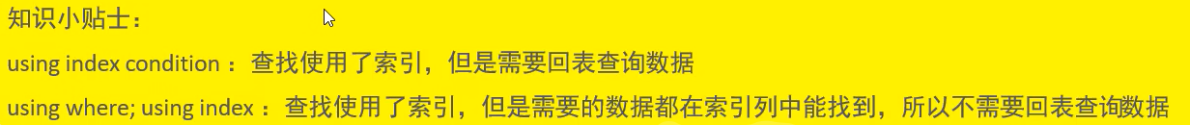

### 前缀索引

#### 语法

create index_name on table_name(column(n));

#### 前缀长度

根据选择性决定，选择性越高，查询效率越高

select count(distinct email)/(count(*)) from table_name;

select count(distinct(substring(email,1,5))/count(*) from table_name;

### 索引设计原则

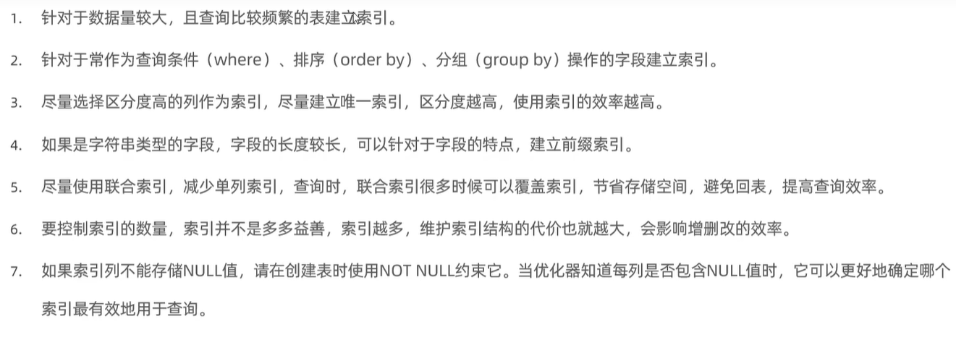

# SQL优化

## Insert优化

### 批量插入

Insert into table_name values(),(),()...;

### 手动开启事务

start transaction;

insert into...;

insert into...;

.......

commint;

### 主键顺序插入

按照主键的顺序插入性能高于乱序插入。

### 大批量插入数据（load）

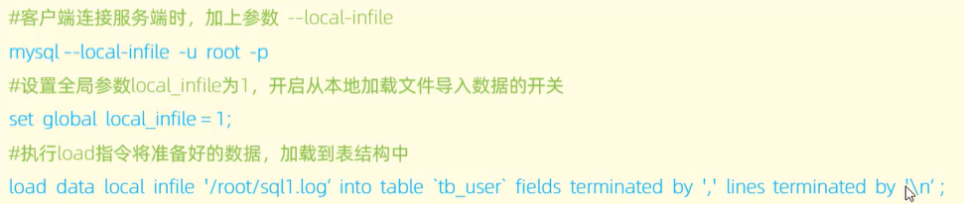

## 主键优化

### 数据组织方式

根据主键顺序组织存放的，这种存储方式表被成为索引组织表。

### 页分裂

页可以为空，也可以填充一般，也可以填充100%。每个页包含了2-N行数据（如果一行数据过大，会行溢出），根据主键排列。主键乱序插入会导致。

### 页合并

当删除一行记录时，实际上并没有物理删除，只是被记录标记为删除并且空间允许被其它记录声明。当页中删除的记录达到默认页的50%，InnoDB会开始寻找最靠近的页，看是否能合并以进行空间优化。



### 主键设计原则

满足业务需求的情况下，尽量降低主键的长度。

插入数据时尽量选择顺序插入，选择使用AUTO_INCREMENT自增主键。

尽量不要使用UUID做主键或者其他自然主键，如身份证号码。

业务操作时，避免对主键的修改。

## Order by优化

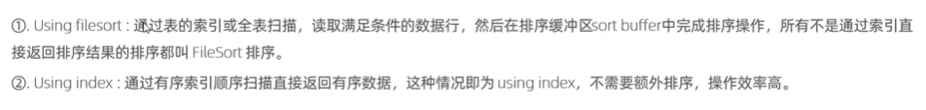

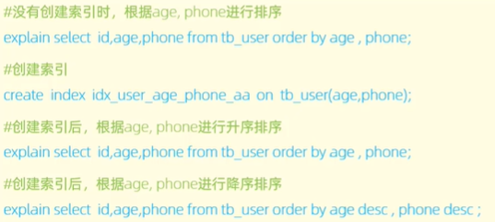

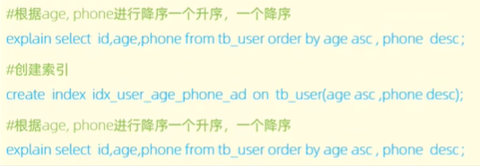

## Group by优化

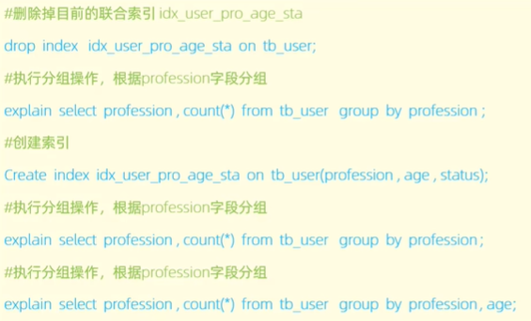

和SQL的执行顺序有关，即便是where有字段，group by再有字段只要符合最左前缀法则，也会采用索引，否则失效。

## Limit优化

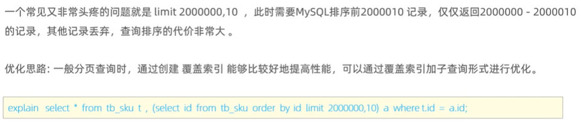

## Count优化

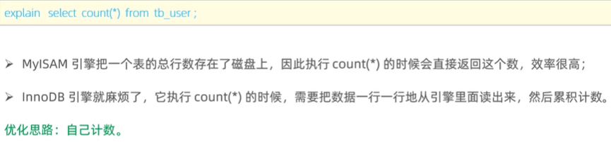

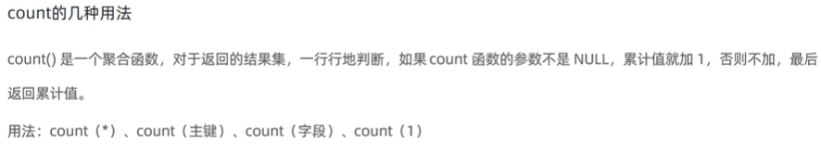

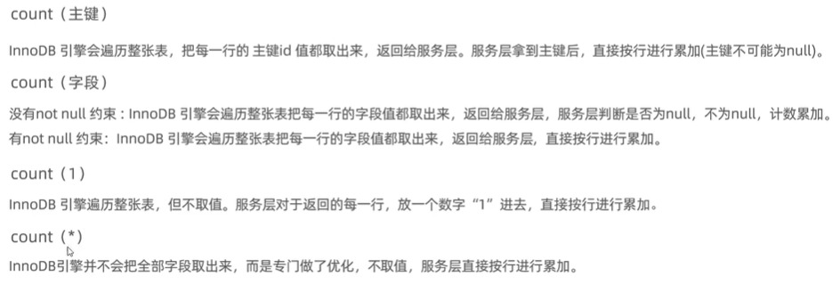



## Update优化

update在执行的时候会产生行锁。update更新时最好根据索引进行更新，防止触发表锁。



## 七大优化总结

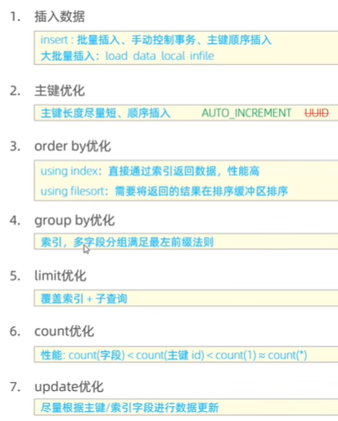

# 视图

## 视图介绍



## 语法

### 创建

create [or replace] view view_name as select......[with [cascaded|local|check option]]

### 查询

#### 查看创建视图的语句

show create view view_name;

#### 查看视图数据

select * from view_name...;

### 修改

create [or replace] view view_name as select......[with [cascaded|local|check option]]

alter view view_name as select...;

### 删除

drop view if exists view_name...;

### 增删改数据

视图的增删改本质就是对原表的改动，尽量不使用。

### 视图检查选项

with [cascaded|local|check option

默认时cascaded（级联），cascaded会使所有依赖的视图的条件被检查。

Local，在增删改的时候检查该视图的条件。

## 视图的更新

视图和基础表必须存在一对一关系，否则不能更新，如图中所示皆不可：

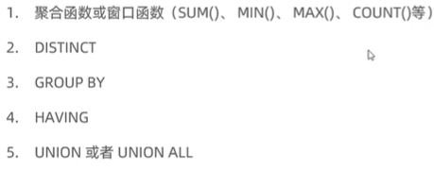

## 视图的作用

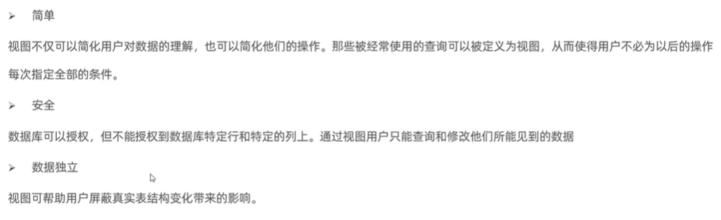

# 存储过程

## 介绍



## 特点

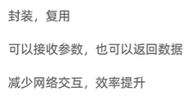

## 语法

### 创建

create procedure procedure_name(参数)

begin

SQL语句....

end;

### 调用

call procedure_name(参数);

### 查看

select * from information_schema.ROUTINES where ROUTINE_SCHEMA=’itcast’;

show create procedure procedure_name;

### 删除

drop procedure [if exists] procedure_name;

## delimiter更改

在命令行中需要更改结束符，delimiter可以更改结束符。

变量

## 系统变量-全局变量（global）or会话变量（session）

一般默认是会话变量。

### 查看系统变量

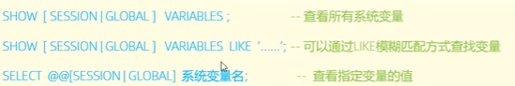

### 设置系统变量

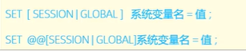

## 用户自定义变量

用户变量不用提前声明，只要在使用前加一个@，其作用域为当前连接。

### 赋值

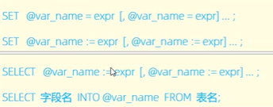

### 使用

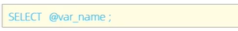

Ps：使用未赋值的用户自定义变量，会得到null、

## 局部变量

### 声明



### 赋值

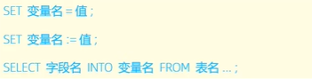

## If

### 语法

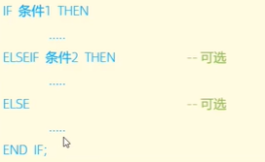

## 参数

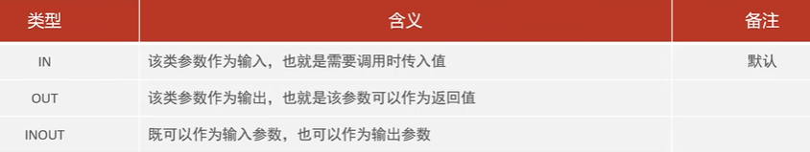

### 用法

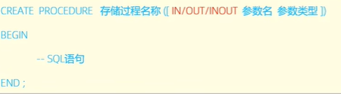

## Case

### 语法

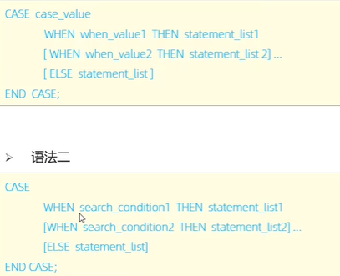

## 循环语句

### While

while comment do

....

end while;

### Repeat

repeat

...

until comment

end repeat;

### Loop

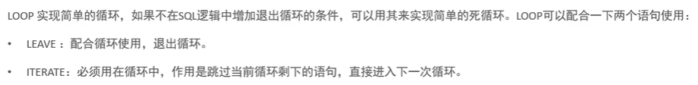

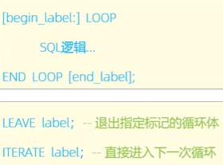

## 游标（cursor）

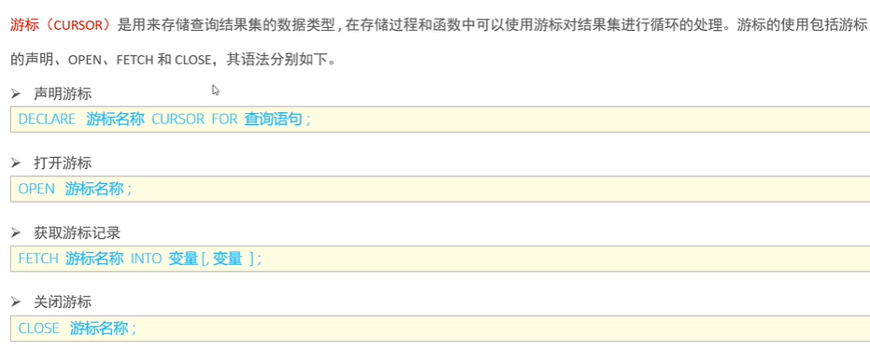

## 条件处理程序（handler）

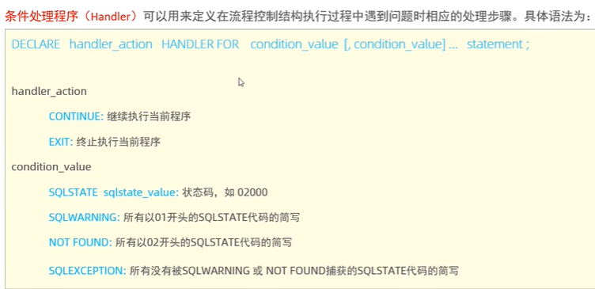

# 存储函数

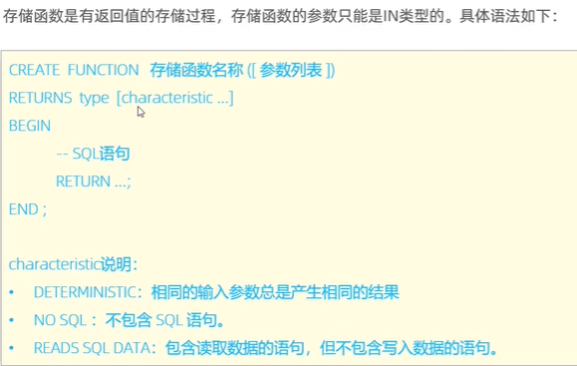

# 触发器

## 介绍

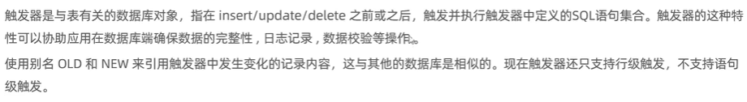

## 语法

### 创建

Create trigger tigger_name

Before/after insert/update/delete

On table_Name for each row

Begin

Trigger_stmt;

End;

### 查看

Show triggers;

### 删除

Drop trigger [schema_name.]trigger_name;没有指定schema_name，默认为当前数据库。

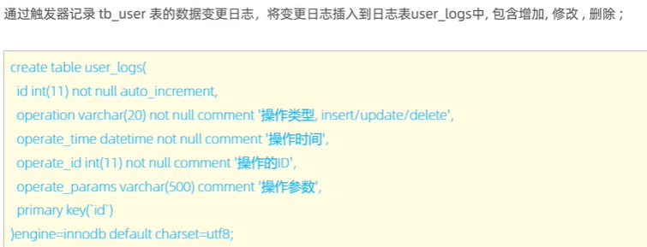

# 总结

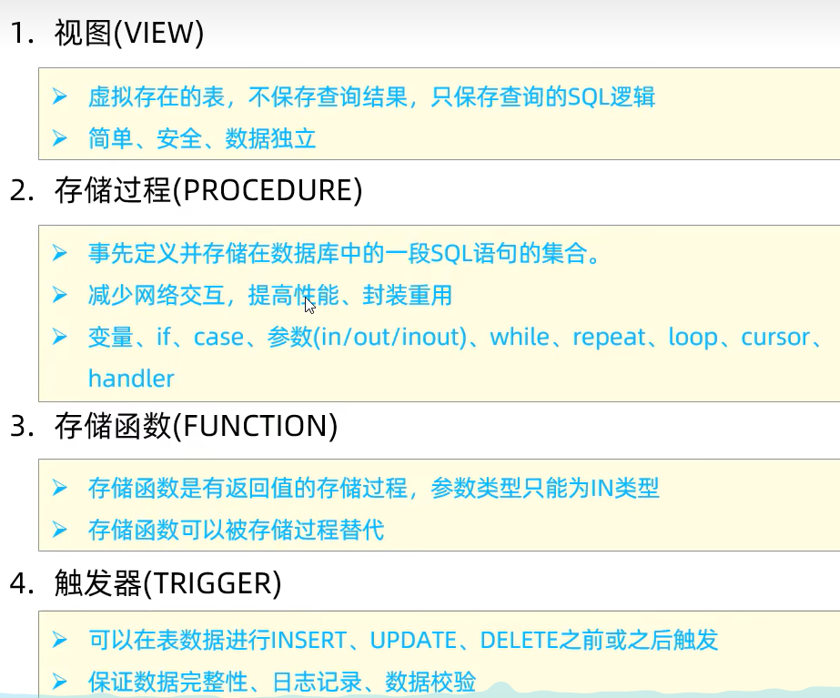

# 锁

## 全局锁



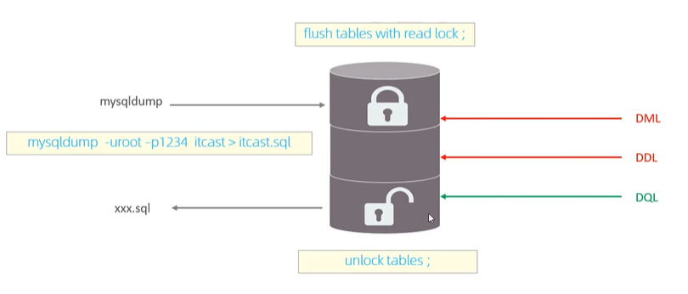

### 特点

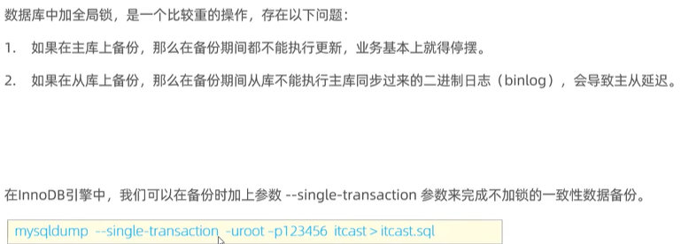

## 表级锁



### 表锁

#### 表共享读锁（read lock）

阻塞所有的写。

#### 表独占写锁（write lock）

阻塞其他所有用户的读写。

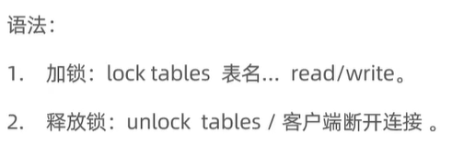

### 元数据锁（meta data lock，MDL）



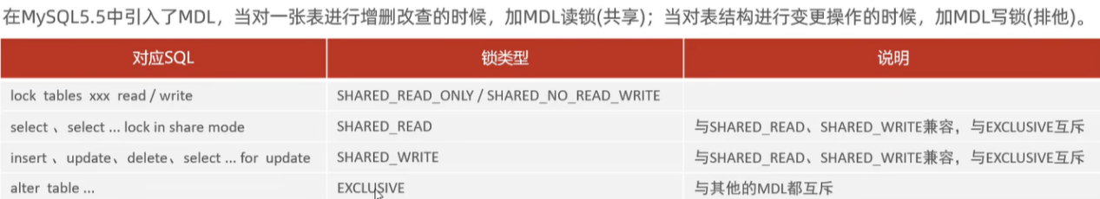



### 意向锁



#### 意向共享锁（IS）

由语句select...lock in share mode 添加；与表锁共享锁（read）兼容与表锁排他锁（write）互斥。

#### 意向排他锁（IX）

由insert、update、delete、select...for update添加；与表锁共享锁（read）和表锁排他锁（write）互斥，与意向锁不互斥。

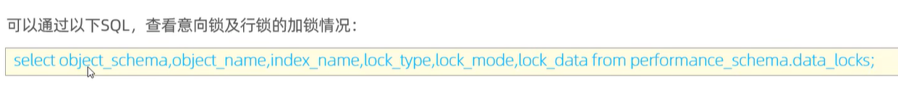

## 行级锁



### 行锁（record lock）



#### 共享锁（S）

允许一个事务去读一行，阻止其他事务获得相同数据集的排他锁。

#### 排他锁（X）

允许获取其他锁的事务更新数据，阻止其他事务获得相同数据集的共享锁和排他锁。

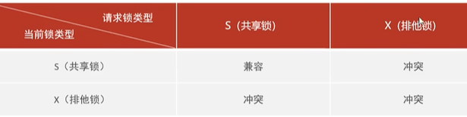

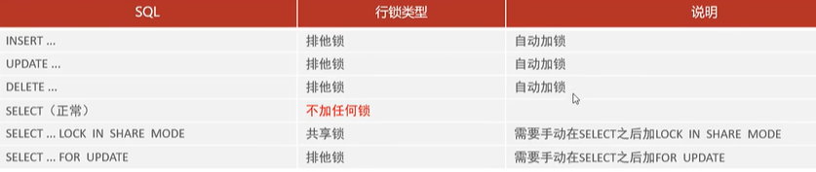

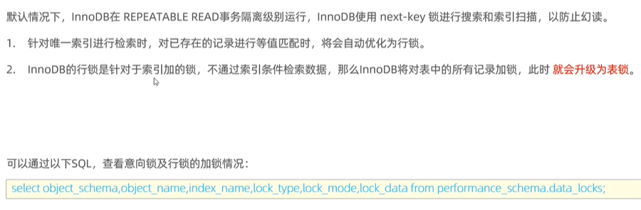

### 间隙锁（gap lock）



### 临建锁（next-key lock）



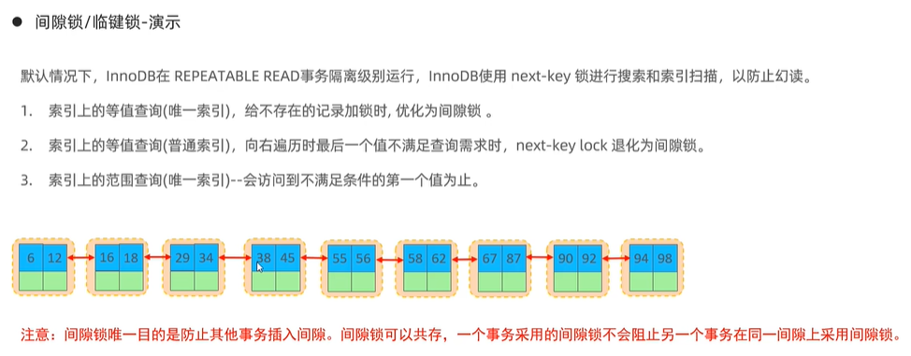

## 总结

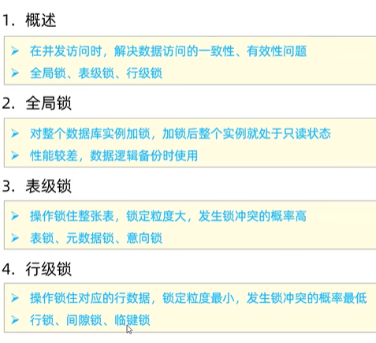

# Innodb了解

## 逻辑存储结构

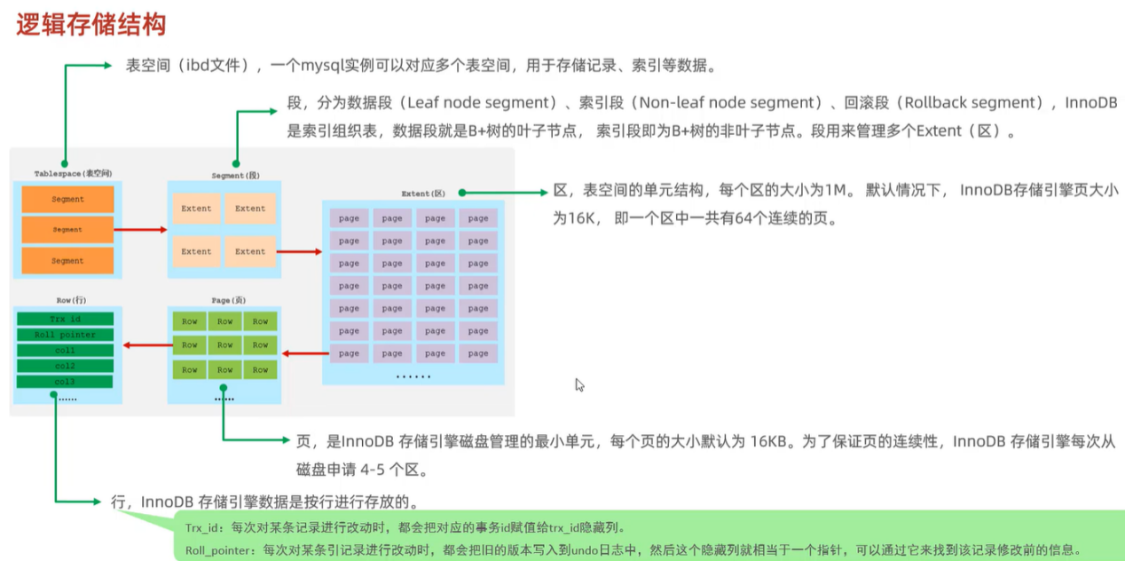

## 架构

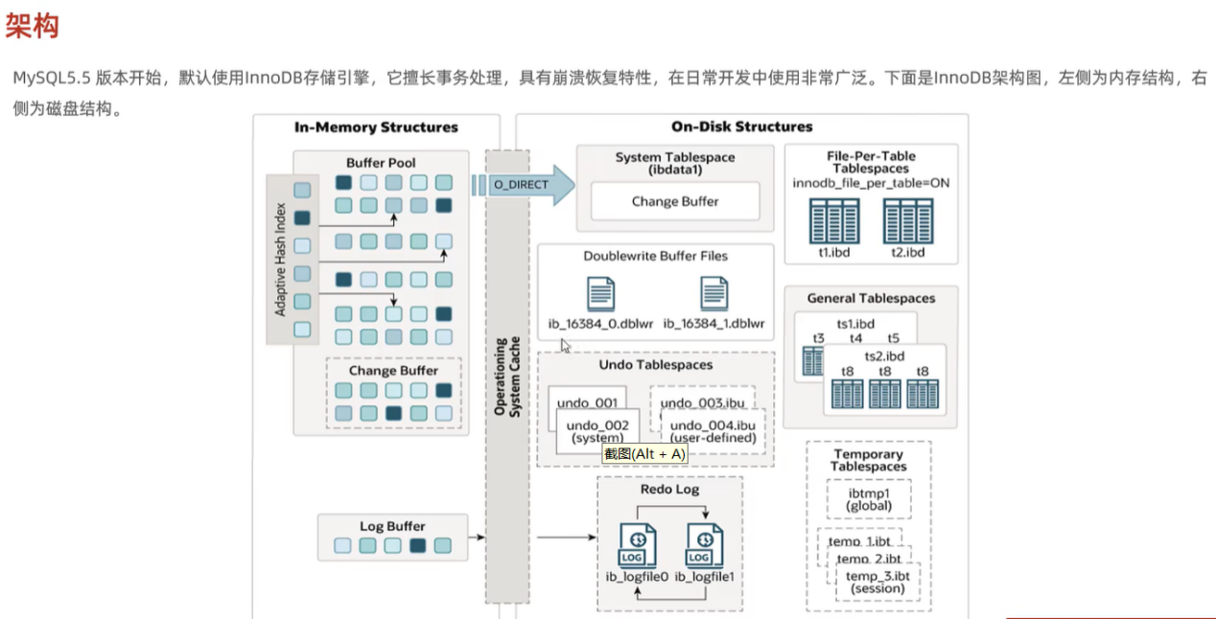

### 缓冲架构

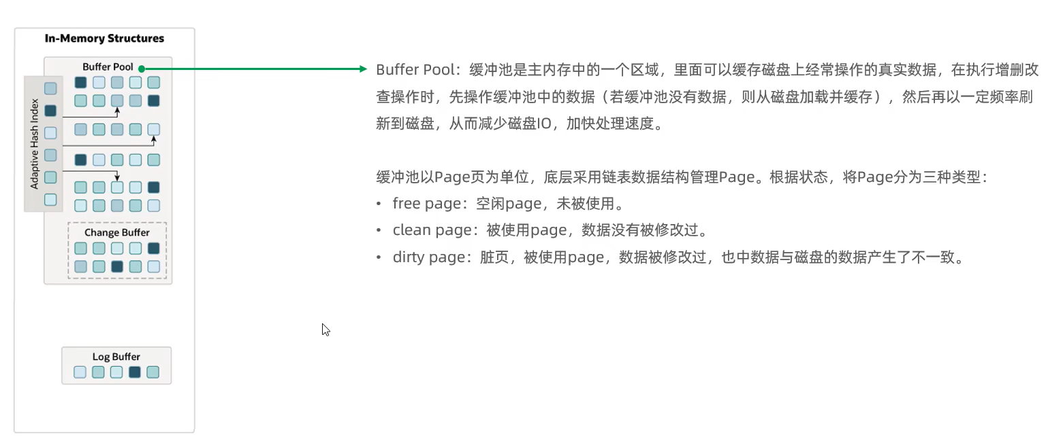

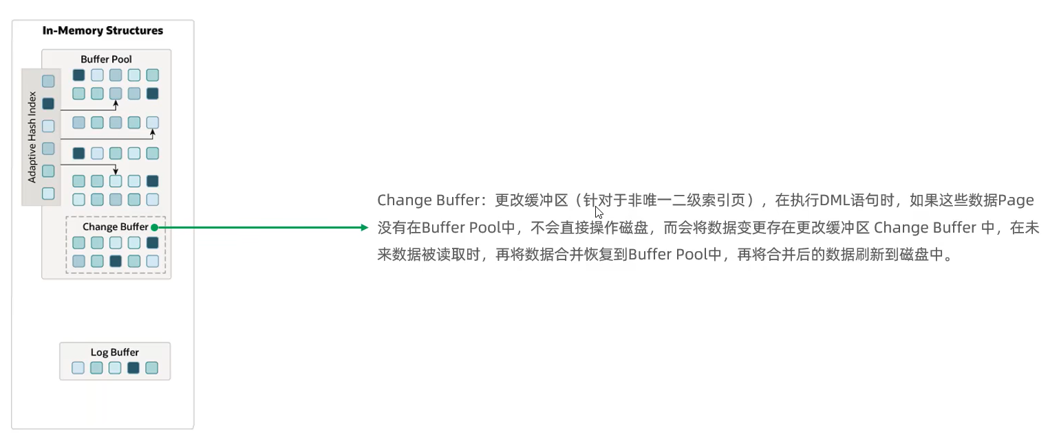

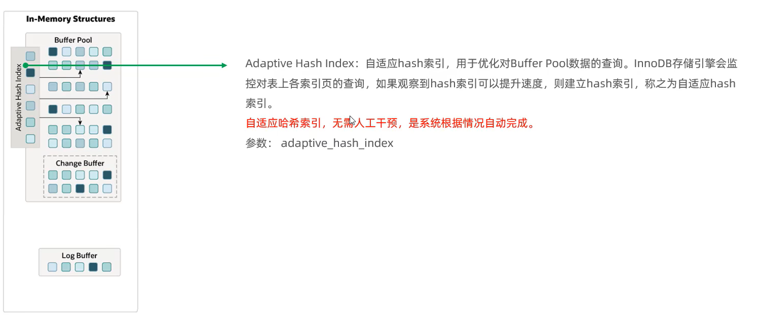

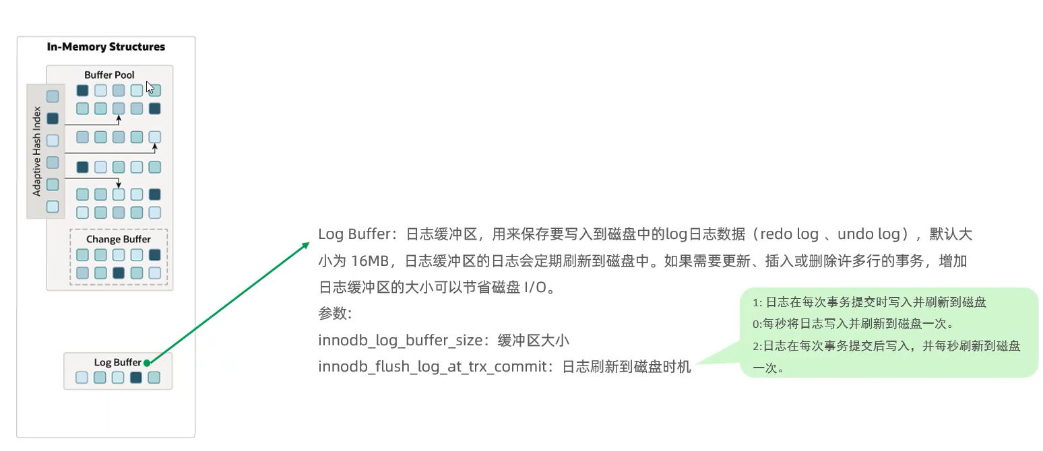

### 磁盘架构

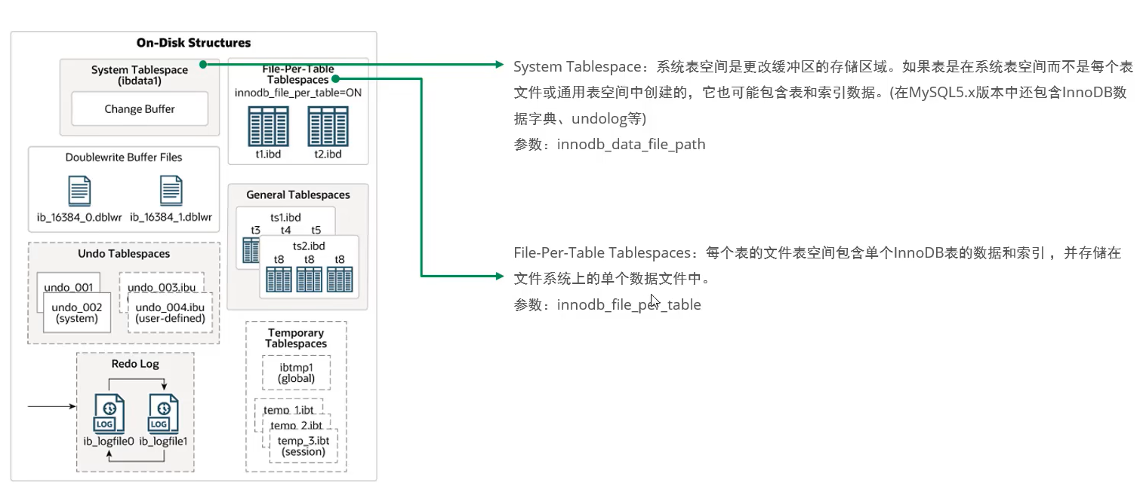

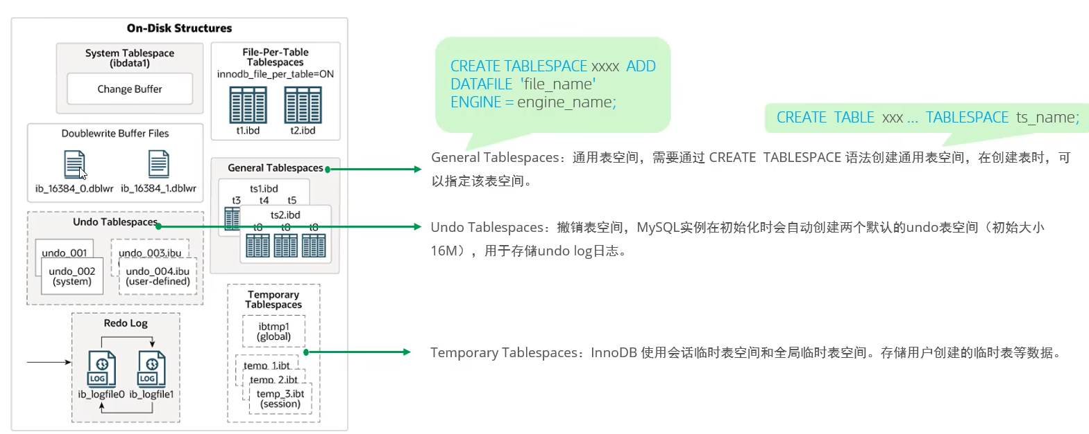

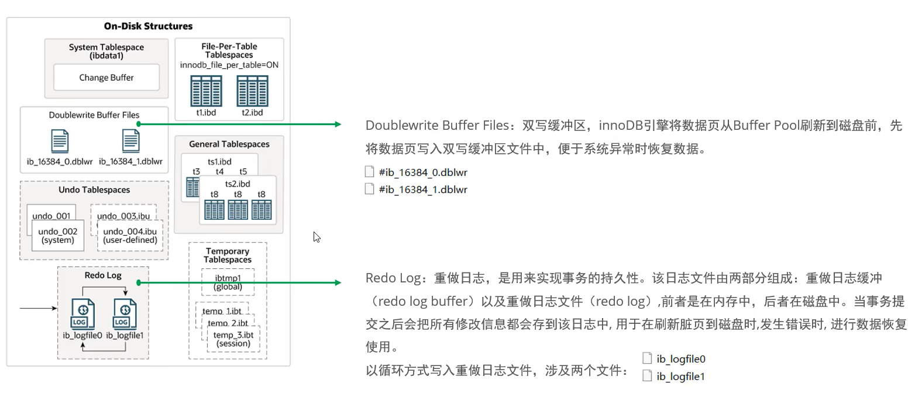

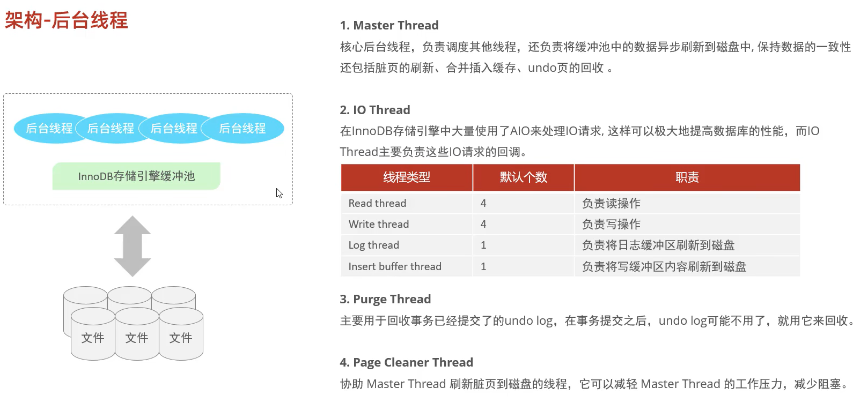

## 事务原理

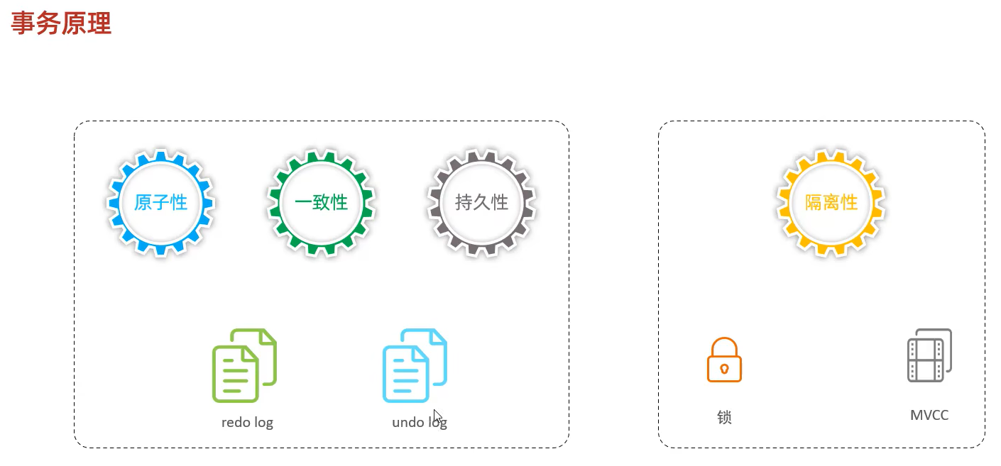

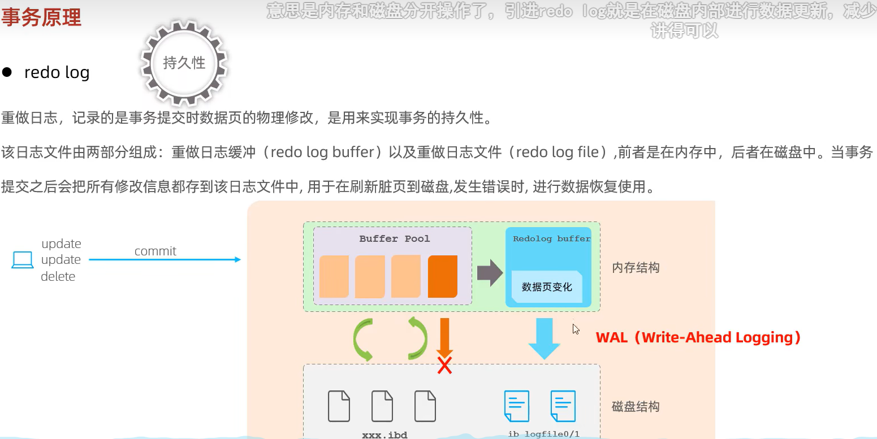

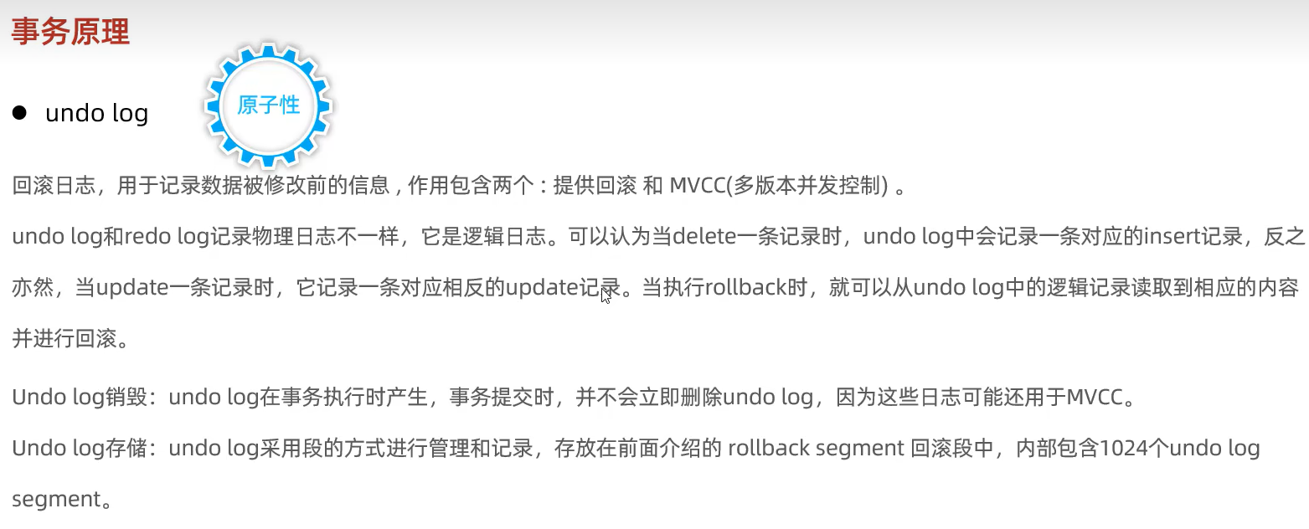

## MVCC

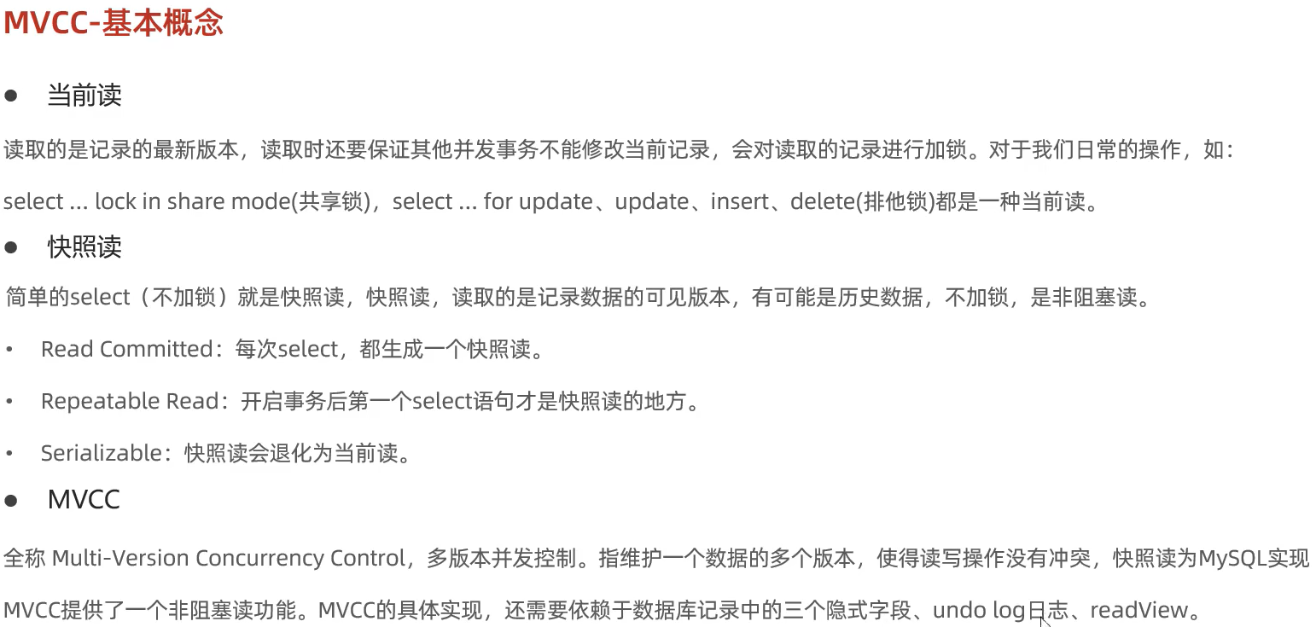

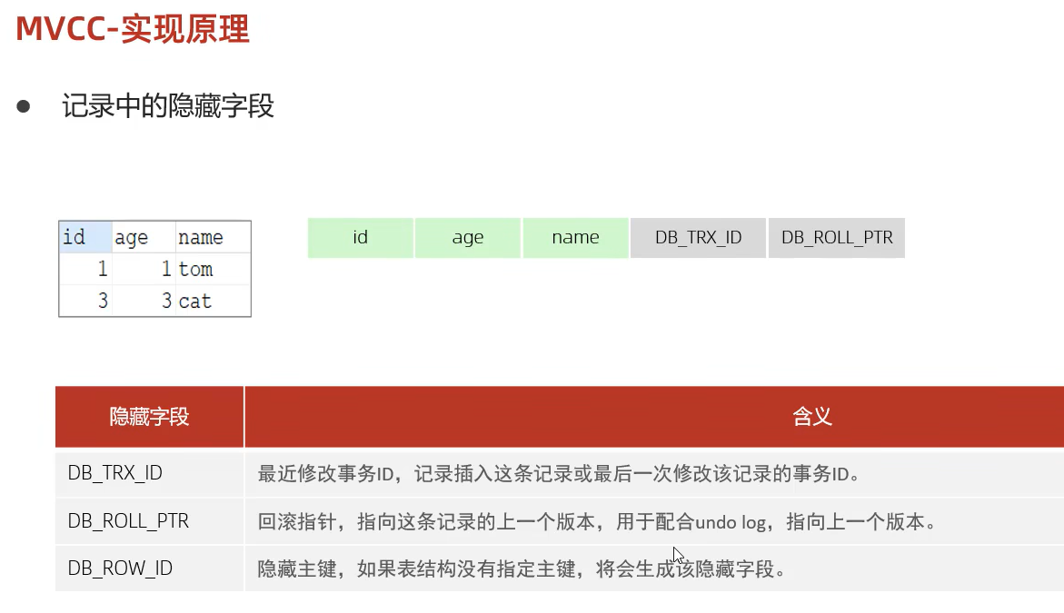

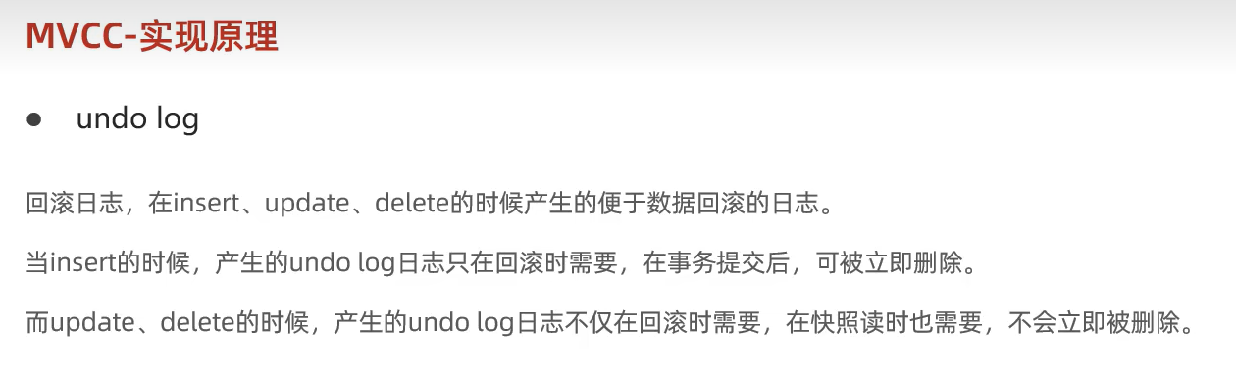

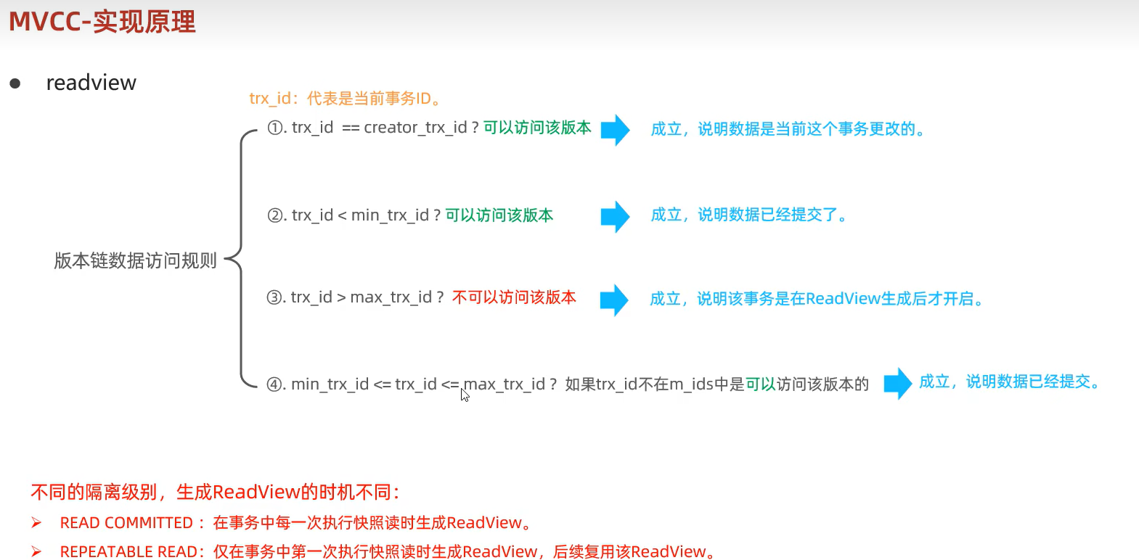

## 总结

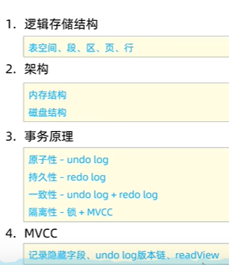

icpc账号 2220983022@qq.com

icpc密码 JXau@250478